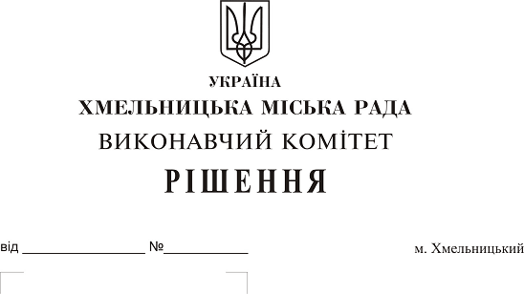Про створення комісії з питань безоплатної передачі в комунальну власність територіальної громади міста мереж водопостачання та каналізаційних стоків, які побудовані поза межами земельної ділянки по вул. Прибузькій, 11/1 приватного підприємства «Орбіта Альянс»

На виконання рішення тридцятої сесії міської ради від 17.04.2019 № 94, керуючись Законом України «Про передачу об’єктів права державної та комунальної власності», Законом України «Про місцеве самоврядування в Україні», рішенням сорок другої сесії міської ради від 17.09.2014 № 17, виконавчий комітет міської ради

ВИРІШИВ:

1. Створити комісію з питань безоплатної передачі в комунальну власність територіальної громади міста Хмельницького мереж водопостачання довжиною 82 м.п. та каналізаційних стоків довжиною 23 м.п., які побудовані відповідно до технічних умов № 200 від 22.06.2006 поза межами земельної ділянки по вул. Прибузькій, 11/1, загальною кошторисною вартістю 123 966 (сто двадцять три тисячі дев’ятсот шістдесят шість) гривень, у зв'язку із будівництвом автомийки на 4 пости з офісними приміщеннями, кафетерієм, шиномонтажем та стоянкою легкових автомобілів приватного підприємства «Орбіта Альянс» у складі згідно з додатком.
2. Контроль за виконанням рішення покласти на заступника міського голови А. Нестерука.

Міський голова О. Симчишин
Додаток до рішення виконавчого комітету міської ради
від “____” ________ 2019 року
№ _____

Склад

комісії з питань безоплатної передачі в комунальну власність територіальної громади міста Хмельницького мереж водопостачання довжиною 82 м.п. та каналізаційних стоків довжиною 23 м.п., які побудовані відповідно до технічних умов № 200 від 22.06.2006 поза межами земельної ділянки по вул. Прибузькій, 11/1, загальною кошторисною вартістю 123 966 (сто двадцять три тисячі дев’ятсот шістдесят шість) гривень, у зв'язку із будівництвом автомийки на 4 пости з офісними приміщеннями, кафетерієм, шиномонтажем та стоянкою легкових автомобілів приватного підприємства «Орбіта Альянс»

Голова комісії:
Нестерук
Анатолій Макарович - заступник міського голови.

Заступник голови комісії:
Путін
Володимир Васильович - заступник начальника управління житлово-комунального господарства Хмельницької міської ради.
Секретар комісії:
Пасічник
Наталія Миколаївна - головний спеціаліст відділу з експлуатації та ремонту житлового фонду управління житлово-комунального господарства Хмельницької міської ради.
Члени комісії:
Бабій
Ганна Григорівна - начальник відділу фінансів галузей виробничої сфери фінансового управління Хмельницької міської ради;
Кшемінська
Валентина Степанівна - заступник начальника управління комунального майна - начальник відділу приватизації комунального майна Хмельницької міської ради;
Кавун
Віталій Борисович - директор Хмельницького міського комунального підприємства «Хмельницькводоканал»;
Луков
Олександр Васильович - начальник управління з питань екології та благоустрою міста;
Олендра
Леонід Семенович - директор ПП «Орбіта Альянс»;

Поліщук
Тетяна Миколаївна - начальник управління капітального будівництва департаменту архітектури, містобудування та земельних ресурсів;
Певнєв
Олег Віталійович - депутат міської ради, голова постійної комісії з питань роботи житлово-комунального господарства, приватизації та використання майна територіальної громади міста (за згодою);
Шаповал
Олександр Іванович - начальник Хмельницького бюро технічної інвентаризації.

Керуючий справами виконавчого комітету Ю. Сабій

Начальник управління житлово-комунального
господарства В. Новачок

